SCHALUNGSSTEIN 50/11,5/25 & 2 AE GRAU
EHL

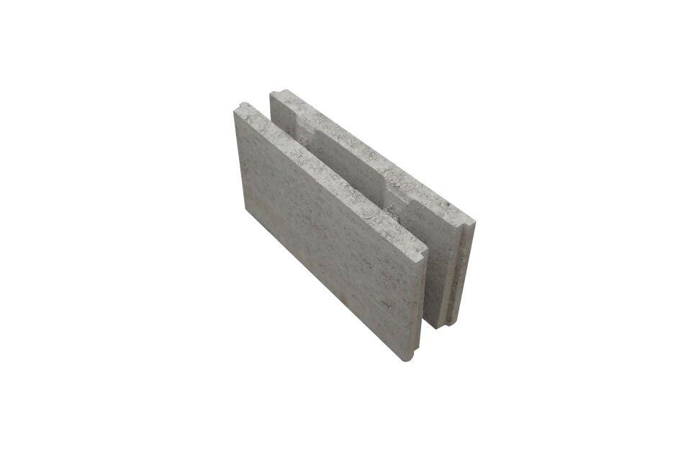Eigenschaften
GTIN:
4036163530746
HAN:
548781
Art Pflaster
Normalstein
Farbton
grau
Oberfläche
eben
Werkstoff
Betonwerkstein
Breite (mm)
115,00
Höhe (mm)
250,00
Länge (mm)
500,00

